***Тематика конференції:***

– адитивні технології, що базуються на зварювальних, металургійних та гібридних процесах;

– електронно-променеві технології в галузі адитивних технологій;

– 3D друк;

– селективне лазерне плавлення;

– плазмово-порошкове наплавлення;

– математичне моделювання фізичних процесів в адитивних технологіях;

– матеріали для адитивних технологій;

– адитивні технології при виготовленні деталей із пластмас та виробів медичного призначення;

– матеріалознавство в галузі адитивних технологій;

– неруйнівний контроль в галузі адитивних технологій технології.

***Робочі мови :***українська, англійська.

Для участі в конференції необхідно заповнити реєстраційну форму і разом з тезами направити в Оргкомітет.

***Вимоги до тез:***

Тези до однієї сторінки А4, без ілюстрацій, таблиць, списку посилань. Один автор подає не більше двох тез.

Участь в конференції можлива як наживо, так і в on-line режимі.

Схвалені Програмним комітетом конференції доповіді можуть бути опубліковані в журналах ІЕЗ ім. Є.О. Патона.

Збірку тез доповідей в електронному вигляді буде розміщено на сайті конференції.

Тривалість доповідей до 20 хвилин (15 хвилин на доповідь і 5 хвилин на обговорення). Презентація доповідей на мультімедійному проекторі.

***Контрольні дати***

|  |  |
| --- | --- |
| Подання заявок та тез доповідей | до 07.11.2023 |
| Подання заявок без доповіді | до 21.11.2023 |
| Розсилка програми | до 22.11.2023 |
| Оплата організаційного внеску | до 27.11.2023 |

***Виставка***

Під час роботи конференції в корпусі №4 ІЕЗ ім. Є.О. Патона буде проведена виставка ***«Зварювання та споріднені технології»***. Час роботи виставки: 27 листопада з 10:00 до 16:00. Умови участі у виставці оговорюються окремо.

***ПОПЕРЕДНЯ ПРОГРАМА***

|  |  |
| --- | --- |
| **27 листопада** | **Понеділок** |
| 09:00 – 11:00 | Реєстрація учасників конференції |
| 10:00 – 11:00 | Пленарні доповіді |
| 11:00 – 11:20 | Кава-брейк |
| 11:20 – 13:00 | Пленарні доповіді |
| 13:00 – 13:40 | Кава-брейк |
| 13:40 – 17:00 | Пленарні доповіді |
| 10:00 – 16:00 | Сесія стендових доповідей |
| 17:00 – 20:00 | Дружня вечеря-зустріч |

***Реєстраційний внесок***

Сума реєстраційного внеску за одного учасника складає 600 грн. (для участі наживо) та 400 грн. (для участі on-line). Реєстраційний внесок включає оплату підготовки і видання збірки тез конференції; надання Сертифіката (за запитом) та портфеля учасника; видатки на кава-брейки в перервах між засіданнями та на проведення дружньої вечері-зустрічі. Рахунок для оплати реєстраційного внеску надається за запитом учасника.

***Реєстрація учасників конференції***

Реєстрація учасників конференції буде проводитись в холі другого поверху IV корпусу ІЕЗ ім. Є.О. Патона 27 листопада з 09:00 до 11:00 за адресою: ІЕЗ ім. Є.О. Патона НАНУ, вул. Казимира Малевича, 11, м. Київ.

***Розміщенння***

Бронювання проживання учасники конференції проводять самостійно.

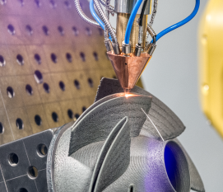

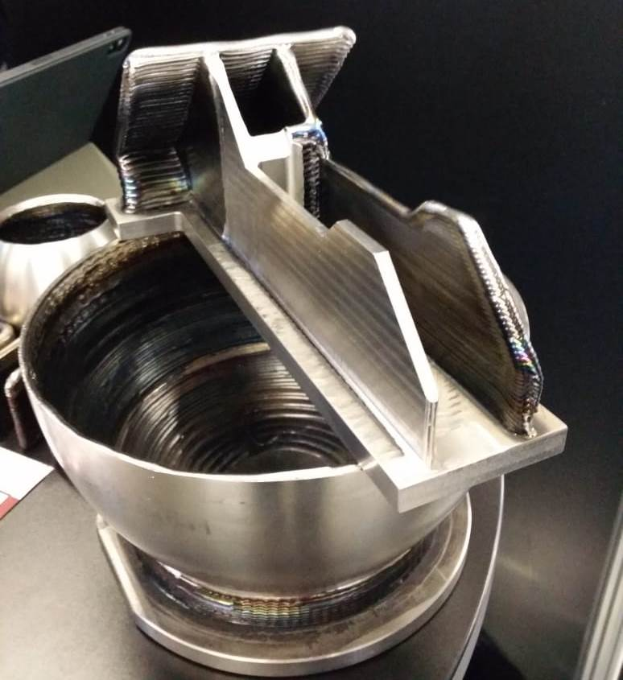

*Реєстраційна картка учасника конференції*

***СУЧАСНІ НАПРЯМИ РОЗВИТКУ АДИТИВНИХ ТЕХНОЛОГІЙ***

Прізвище

Ім’я

По-батькові

Країна

Місце роботи

Вчений ступінь

Назва доповіді

Адреса для листування:

Тел./факс:

E-mail:

Маю намір:

❑ взяти участь в конференції з пленарною  
доповіддю *наживо*

❑ взяти участь в конференції з пленарною  
доповіддю *on-line*

❑ взяти участь в конференції зі стендовою  
доповіддю

❑ взяти участь в конференції без доповіді

**ПРОГРАМНИЙ КОМІТЕТ**

*ІЕЗ ім. Є.О. Патона НАН України*

*акад. Ігор Крівцун (голова),*

*акад. Леонід Лобанов,*

*акад. Сергій Ахонін,*

*чл.-кор. Сергій Максимов,*

*чл.-кор. Валерій Позняков,*

*чл.-кор. Віктор Шаповалов,*

*чл.-кор. Володимир Нестеренков,*

*д.т.н. Максим Юрженко;*

*д.т.н. Віктор Квасницький, НТУУ КПІ*

*ім. Ігоря Сікорського;*

*Дмитро Ковальчук, ПрАТ «НВО «Червона хвиля»;*

*Олександр Сом, ТОВ фірма «Плазма-Мастер Лтд»*

Адреса для листування

*ІЕЗ ім. Є.О. Патона НАН України,*

*вул. Казимира Малевича, 11,*

*м. Київ, 03150, Україна*

**Організаційний комітет**

*к.ф.-м.н. Олександр Зельніченко*

*тел./факс: (38044) 205-23-90*

*E-mail:* [*journal@paton.kiev.ua*](mailto:journal@paton.kiev.ua)

*к.т.н. Ірина Романова*

*тел.: (38044) 205-22-26*

*E-mail:* [*romanova@paton.kiev.ua*](mailto:romanova@paton.kiev.ua)

[*www.pwi-scientists.com/ukr/at2023*](http://www.pwi-scientists.com/ukr/wtd2022)

*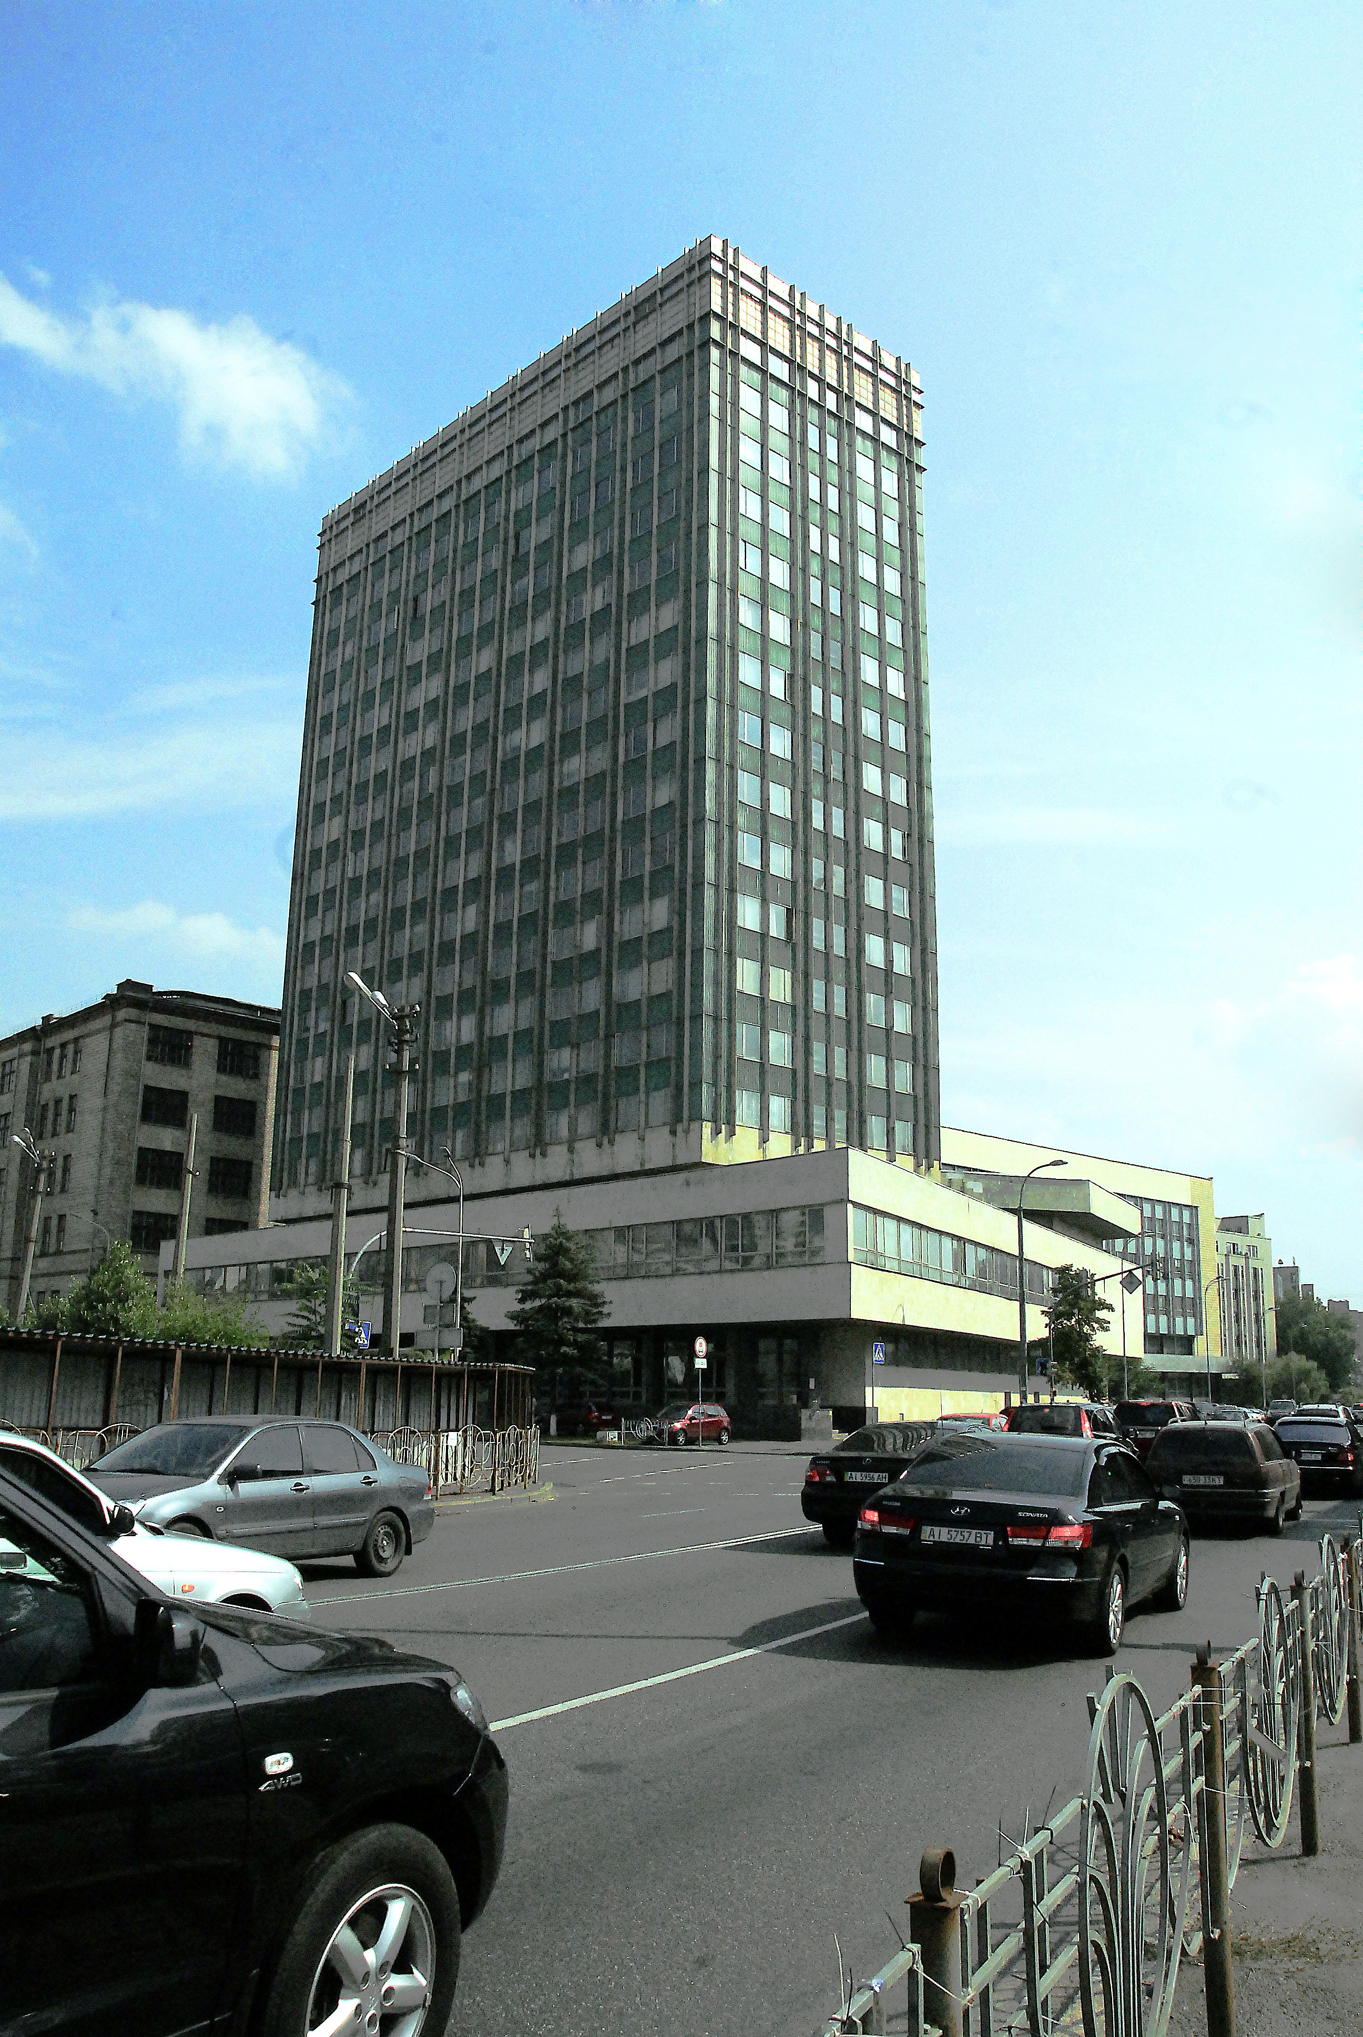*

*Інститут електрозварювання  
ім. Є.О. Патона НАН України*

♦

*Товариство зварників України*

♦

*Міжнародна Асоціація «Зварювання»*

*C:\a_Журналы\ЛОГОТИПИ нові\ІЕЗ_логотипи нові\logo IЕЗ укр.tif  *

***НАУКОВО-ТЕХНІЧНА***

***КОНФЕРЕНЦІЯ***

**СУЧАСНІ НАПРЯМИ РОЗВИТКУ АДИТИВНИХ ТЕХНОЛОГІЙ**

Конференція присвячена 105-й річниці від дня народження академіка Бориса Патона

**ЗАПРОШЕННЯ**

*м. Київ*

*Інститут електрозварювання ім. Є.О. Патона*

*27 листопада 2023 р.*

Інформаційна підтримка:

*«Автоматичне зварювання»*

*«Сучасна електрометалургія»*

*«Технічна діагностика та неруйнівний контроль»*

***СПОНСОРИ***



Патон Інтернешнл

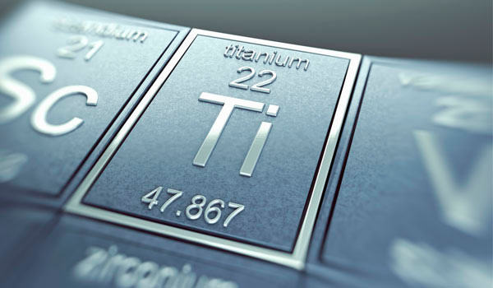

НВЦ «Титан» ІЕЗ ім. Є.О. Патона



КУІЗ ім. Є.О. Патона

Ультракон Сервіс



Діагностичні прилади